BÁO CÁO LAB1
HỌ TÊN: TRƯƠNG NGỌC ĐỈNH
LỚP: D22_TH15
MSSV: DH52200507

3 Ví dụ
3.1 Tạo thư mục myweb trong c:\wamp\www, trong myweb tạo file a.php có nội dung: 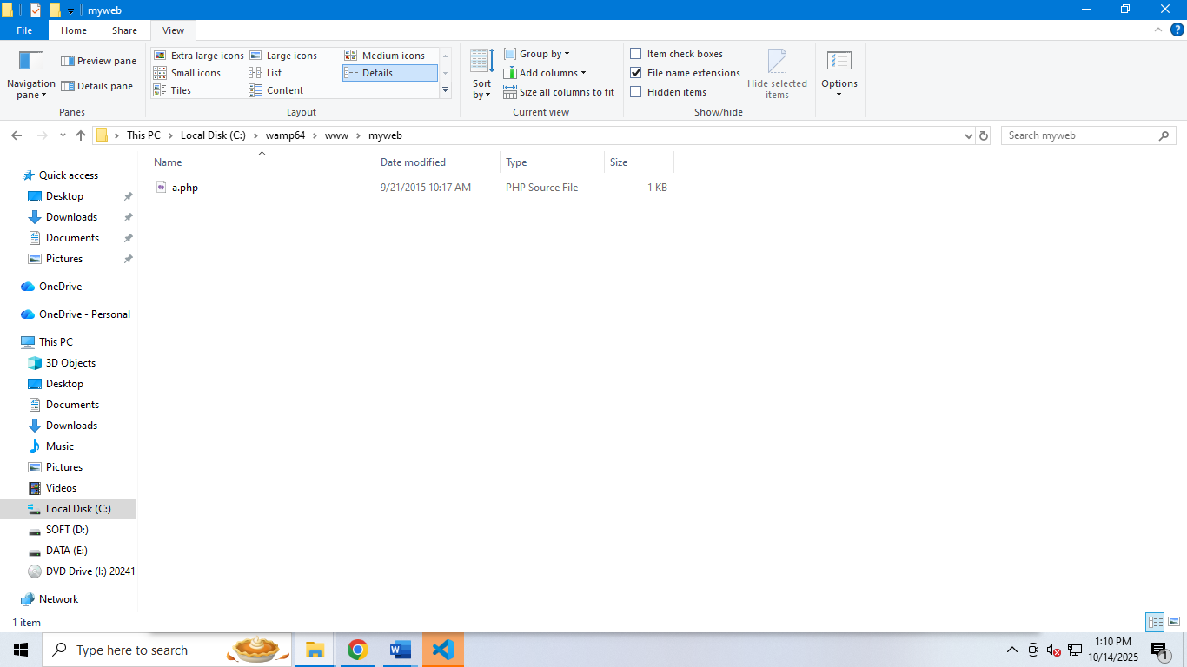
Chạy thử: mở trình duyệt web và nhập vào http://localhost. Trong mục your projectes chọn Myweb/a.php. Hãy xem kết quả khi chạy trang a.php và kiểm tra xem các phiên bản của Apache, php ....
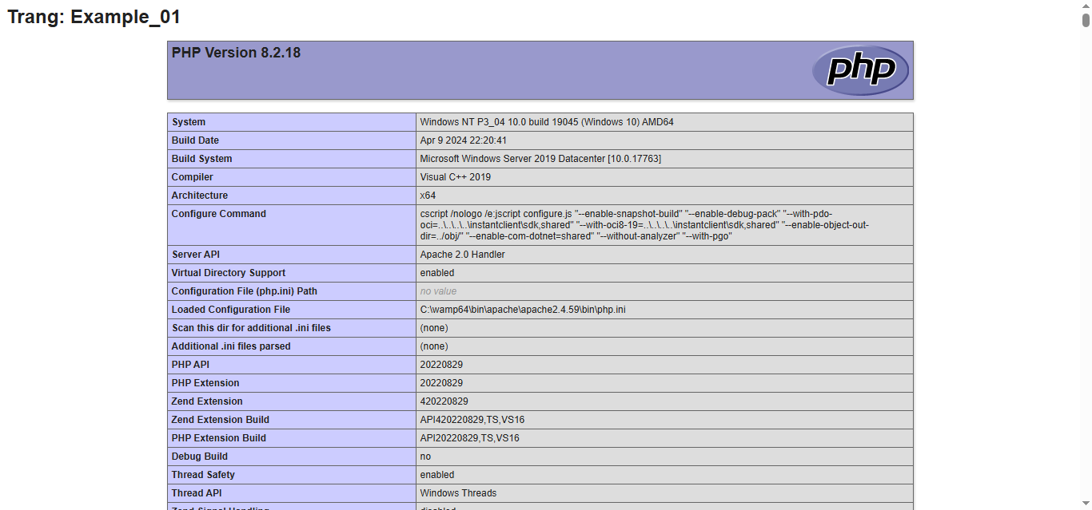
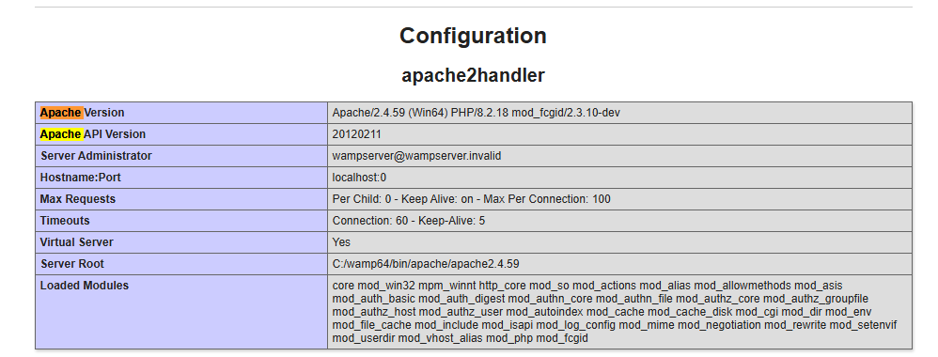
3.2 Thay đổi port từ 80 thành 8080. Lưu kết quả và khởi động lại apache (hoặc wamp) và chạy thử kết quả: http://localhost:8080.

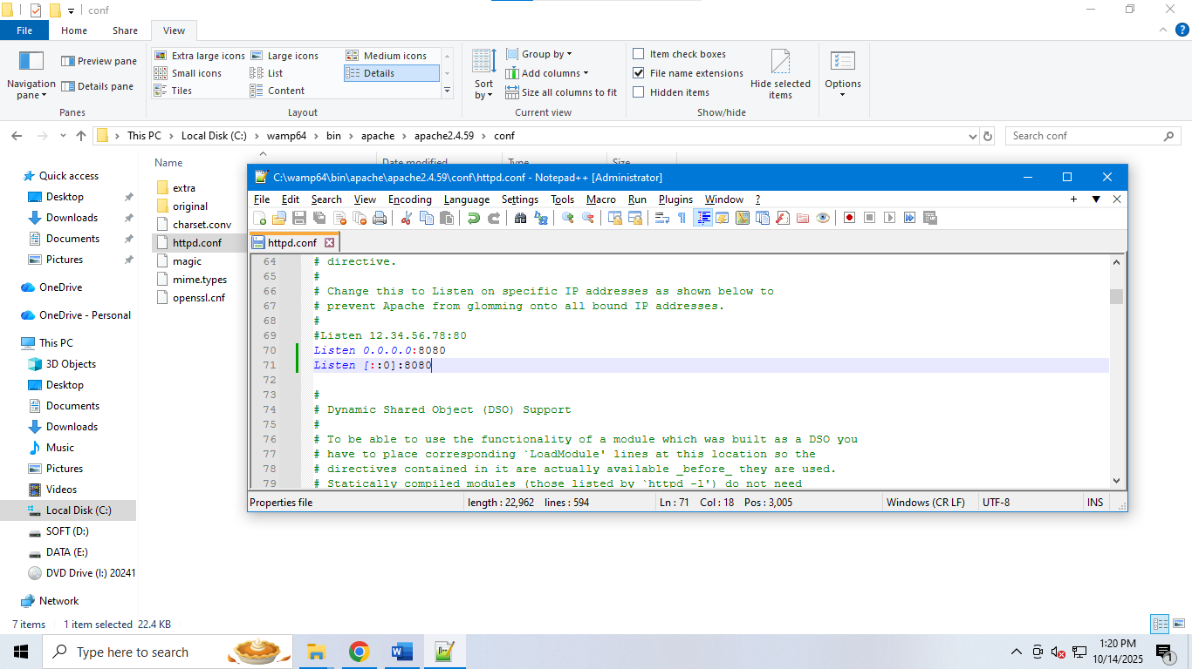
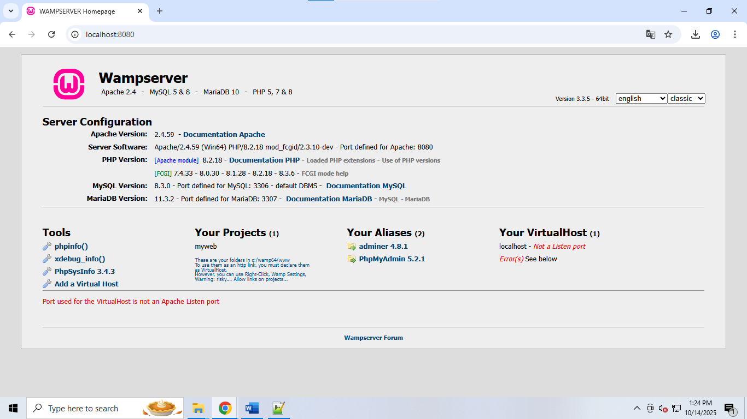
Thêm sau dòng lệnh: AddType application/x-httpd-php .php dòng lệnh sau: AddType application/x-httpd-php .vip Khởi động lại apache. Đổi tên file a.php của câu 1 thành a.vip và chạy thử kết quả file a.vip
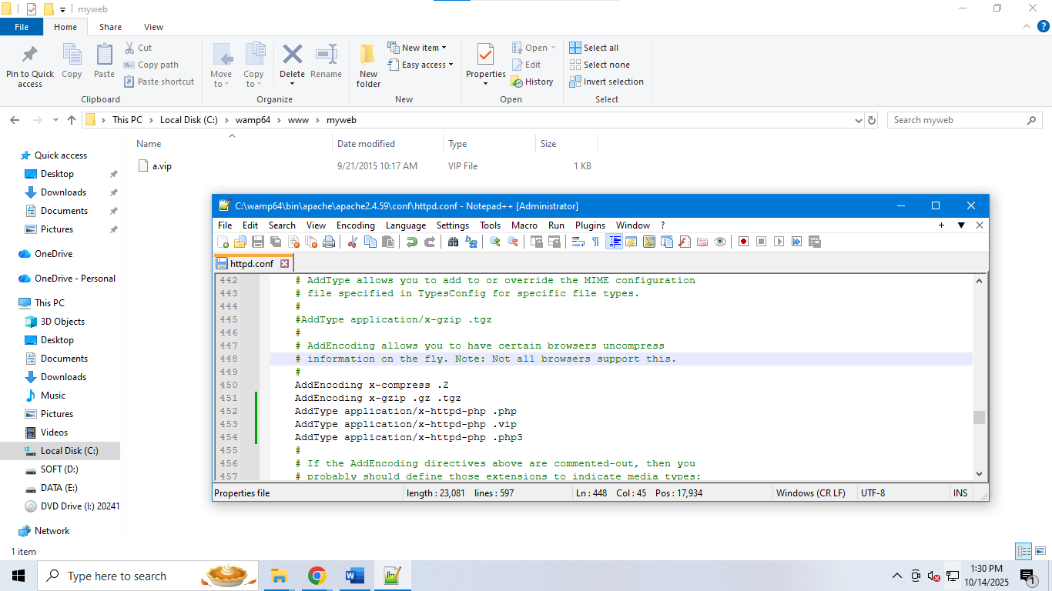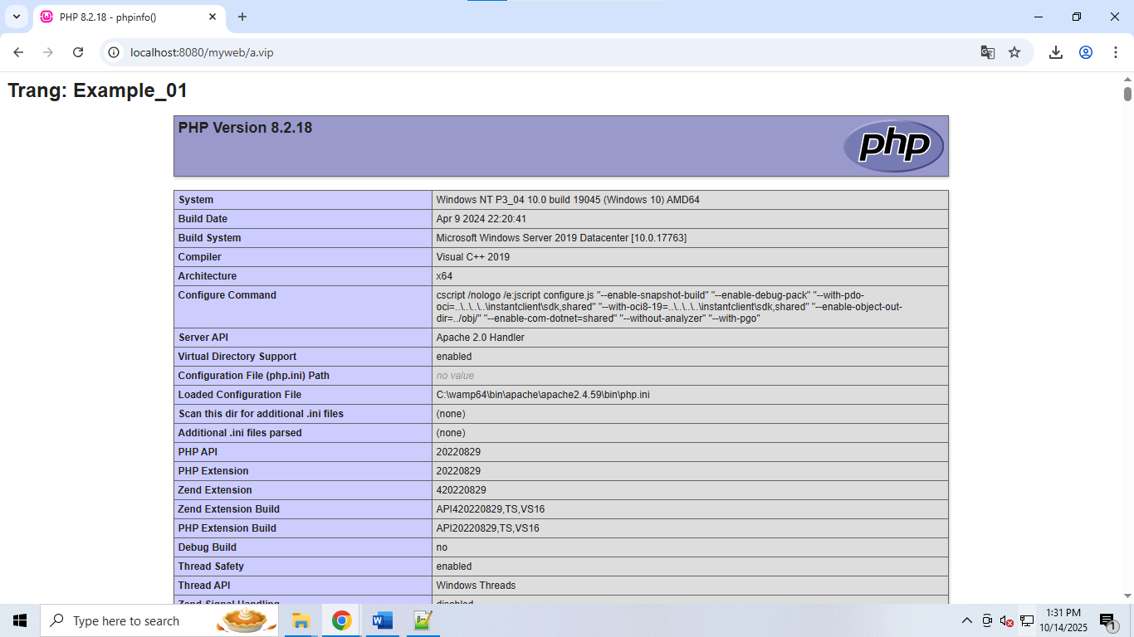
3.3 Ví dụ 3: Cấu hình php: Mở file php.ini (hình bên) (sử dụng notepad++ hoặc dreamweaver,…). Sau khi sửa, lưu lại và khởi động lại apache để load lại file php.ini. ⎫ Tìm dòng short_open_tag = XX. Thay XX bằng On hay Off. Sau đó viết một file php có nội dung như sau: . Chạy thử kết quả.
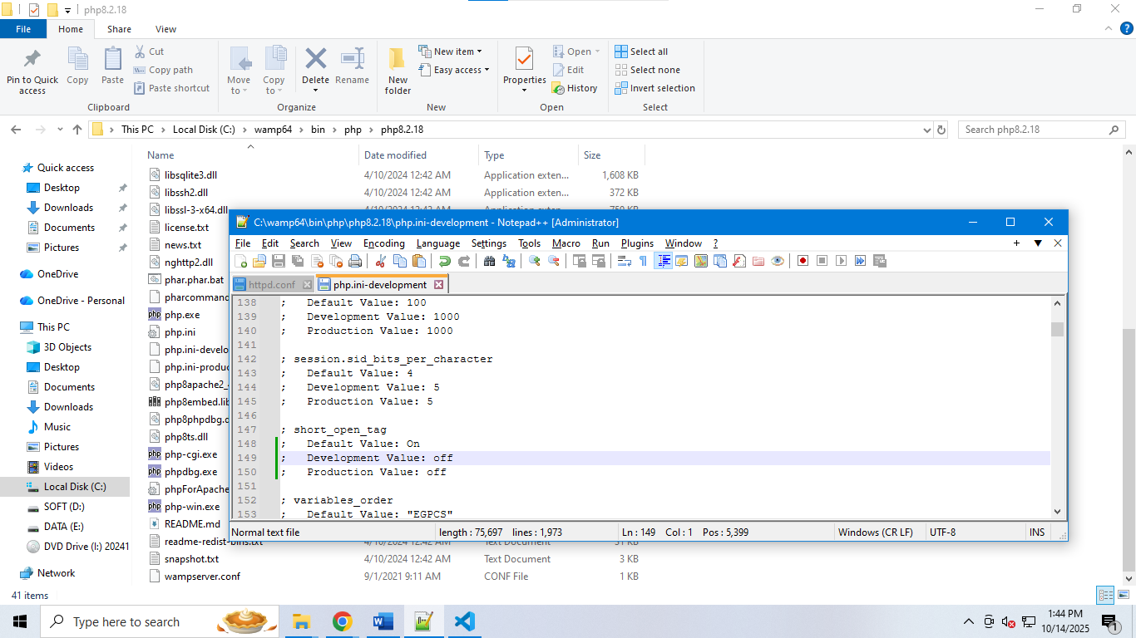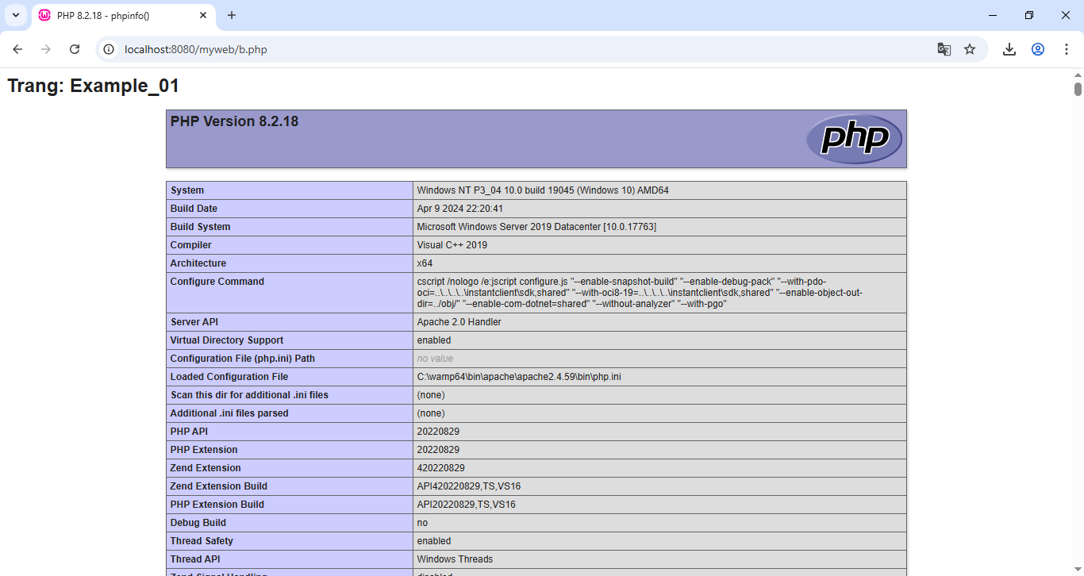

Cấu hình báo lỗi: display_errors= XX: Thay giá trị XX bằng On/Off và xem kết quả của ví dụ chạy thử file lỗi php.
display_errors=off
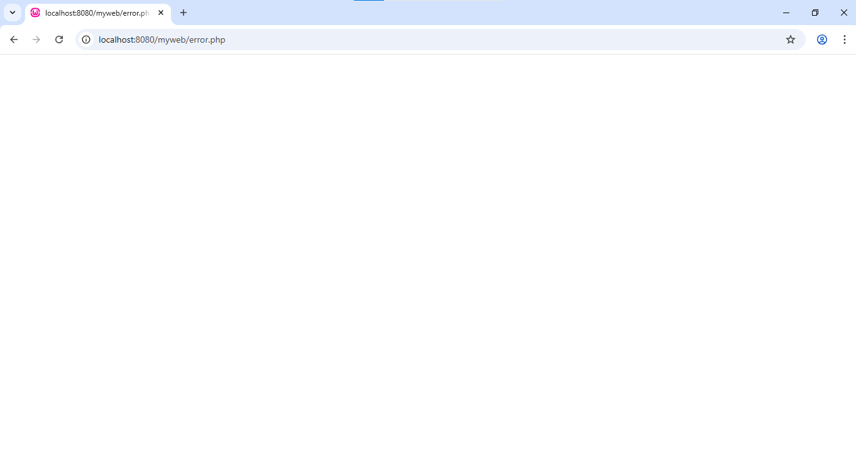
display_errors=on
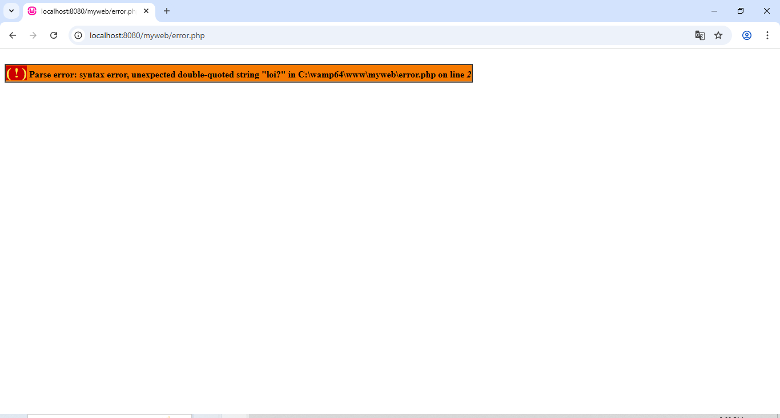

3.4
Mở dòng lệnh load module rewrite trong file config của apache
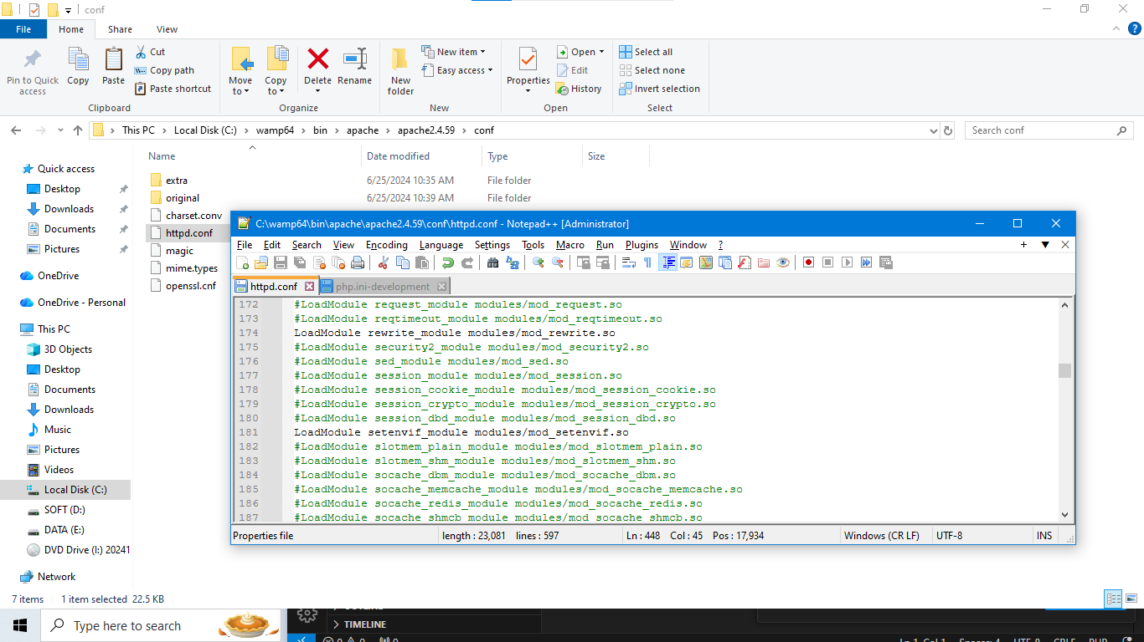
Tạo file .htaccess đặt trong path/vidu_04
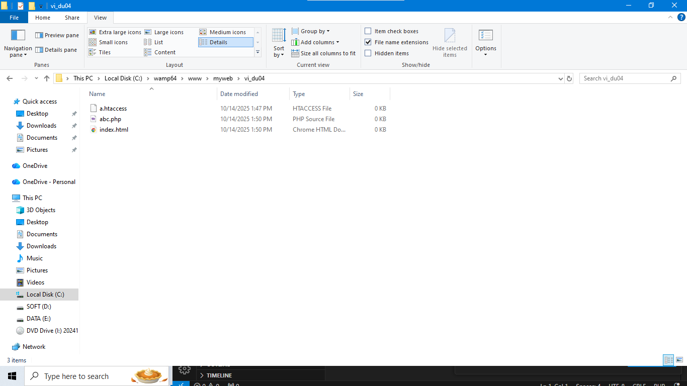
Mở trình duyệt web và chạy thử kết quả các file sau: o vidu_04/index.html o vidu_04/abc.php

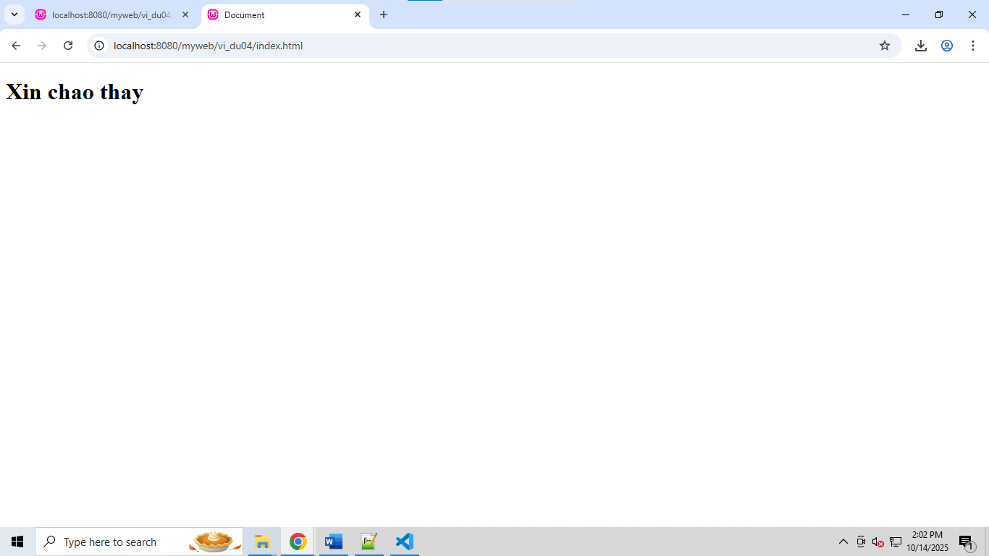
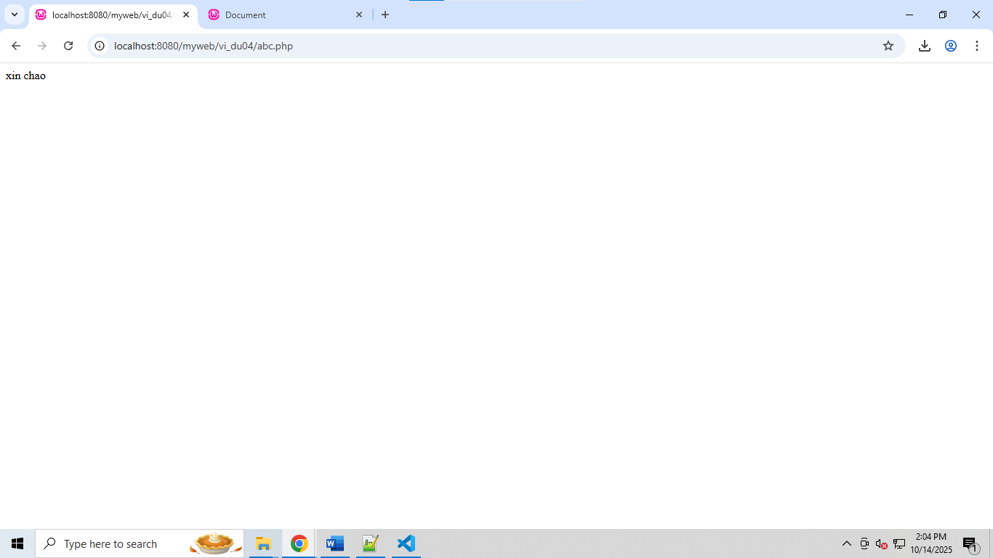
3.5
Ví dụ 5: Cài đặt một ứng dụng web động php trong localhost. Website đặt trong thư mục vidu_05/bookstore. Trong bookstore có thư mục database chứa file bookstore.sql là file csdl của website.
Bước 1: copy (upload) source code tới máy chủ localhost. (c:\wamp\www)
Bước 2: Mở phpmyadmin tạo csdl có tên lab1_vidu_05 và import file bookstore.sql trong thư mục database.
Bước 3: Mở file config.php và sửa thông tin: database, username, password cho phù hợp.
Bước 4: chạy thử kết quả: mở trình duyệt web, nhập vào: Path/lab01/vidu_05/bookstore
